Programação em Papel Quadriculado
Tempo: 50 minutos
RESUMO DA AULA
INTRODUÇÃO (10 MIN.)
ATIVIDADES (30 MIN.)

Primeiro algoritmo

Primeiros comandos

Melhorar algoritmo e respetiva programação

A minha imagem.
AVALIAÇÃO (10 MIN.)

OBJETIVOS
- Compreender a dificuldade de traduzir problemas reais em programas.
- Aprender que as ideias podem até estar claras para eles, mas, ainda assim, mal compreendidas por um computador.

ORIENTAÇÕES

RECURSOS/MATERIAIS
- Kit com amostras de desenhos/algoritmos.
- Cartão de instruções de programação.
- Papel quadriculado de malha grande.
- Canetas hidrográficas, canetas ou lápis (duas ou três cores).

PREPARAÇÃO
- Imprima um kit de desenhos/algoritmos para cada grupo.
- Imprima um cartão de instruções de programação para cada grupo.
- Forneça diversos desenhos em papel quadriculado para cada grupo.

INTRODUÇÃO (10 MIN)
Comece perguntando se alguém já ouviu falar de robótica. O que é um robô? Um robô realmente “entende” o que as pessoas dizem? A resposta para a última pergunta é: “Não da mesma forma que uma pessoa entende.”
Robôs realizam conjuntos específicos de ações para as quais foram programados por meio de “instruções”. Para concluir uma tarefa, um robô precisa obter uma série de instruções (às vezes chamadas de algoritmos) as quais pode executar.
Vocabulário
Algoritmo — Uma série de instruções sobre como concluir uma tarefa.
Codificação — Transformar ações numa linguagem simbólica.
Depuração — Encontrar e resolver problemas na codificação.
Função — Uma parte do código que pode ser utilizada diversas vezes.
Parâmetros — Bits adicionais de informações que podem ser transmitidos para uma função, a fim de personalizá-la.

Para se familiarizar ainda mais com o conceito de algoritmo, é interessante ter algo com que comparar. Neste exercício, vamos apresentar uma linguagem de programação feita com linhas e setas.
Comandos de programação
- Mover um quadrado para a frente
- Mover um quadrado para trás
- Mover um quadrado para cima
- Mover um quadrado para baixo
- Mudar para próxima cor
- Preencher um quadrado com cor

Neste exemplo, os símbolos à esquerda são o “programa”, e as palavras à direita são a parte do “algoritmo”. Isso significa que poderíamos escrever o algoritmo da seguinte forma:
“Mover um quadrado para frente, mover um quadrado para frente, preencher quadrado com cor”
e isso corresponderia ao programa:

ATIVIDADES (30 MIN)

Primeiro algoritmo

Criar algoritmos para uma imagem simples.
- Apresentar a seguinte imagem:

- Preencher o papel para a turma e pedir que a turma vá descrevendo o que você acabou de fazer.
- Pedir aos alunos que criem seu algoritmo.

Exemplo:

“Um passo para frente, preencher, um passo para a frente, próxima linha,

voltar, voltar, preencher, um passo para frente, um passo para a frente, preencher, próxima linha, voltar, voltar, um passo para a frente, preencher, um passo para a frente”

Alguns alunos poderão perceber que existem passos desnecessários.

Primeiros comandos

Oriente os alunos no processo de programação da imagem.

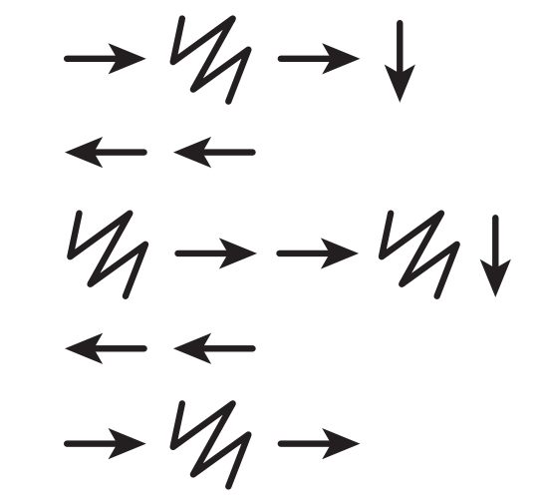

Melhorar o algoritmo e a respetiva programação

Trabalhe com o mesmo exemplo mais uma vez, primeiro removendo os passos desnecessários do programa original e, em seguida, codificando a partir do esboço sem usar nenhum símbolo desnecessário.

A minha imagem.

Peça aos alunos que escolhas uma ou mais imagens do Kit de amostras para criarem os seus algoritmos e respetivos programas.

AVALIAÇÃO (10 MIN)
Resultado final das atividades.

Kit com amostras de desenhos/algoritmos
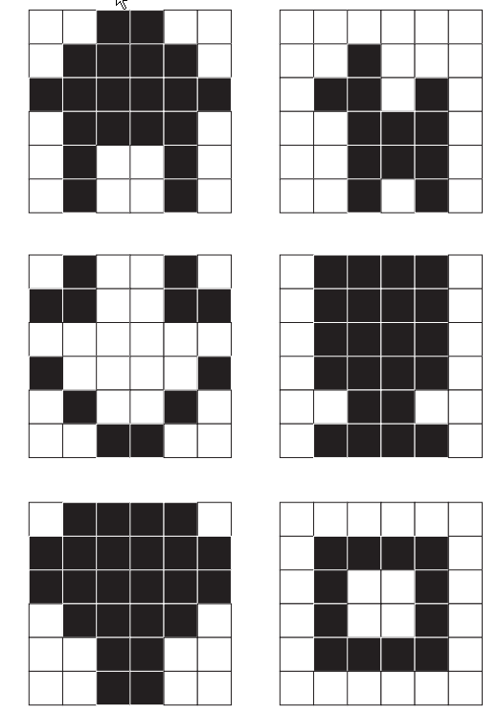

Cartão de instruções de programação.

